**Межведомственное совещание по вопросам профилактики терроризма в современных условиях состоялось в Республике Дагестан**

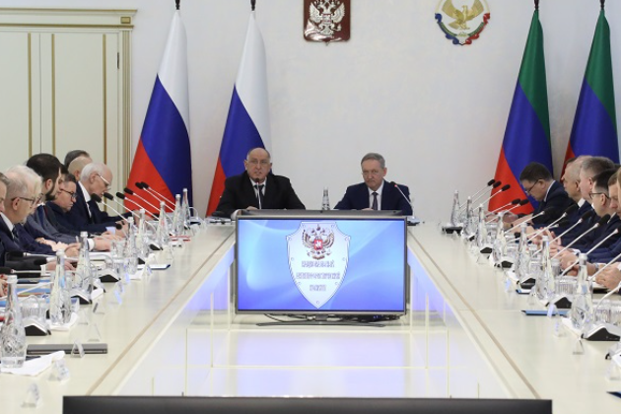

Во вторник, 28 января, в Махачкале состоялось межведомственное совещание под председательством заместителя директора ФСБ России – руководителя аппарата Национального антитеррористического комитета Игоря Сироткина, на котором были подведены итоги работы исполнительных органов и органов местного самоуправления в сфере профилактики терроризма в Республике Дагестан за прошедший год и обозначены приоритетные задачи на 2025 год.

В мероприятии, организованном в Доме Дружбы, приняли участие представители федеральных ведомств, председатель Правительства Республики Дагестан, руководители республиканских органов исполнительной власти и главы муниципальных образований, а также сотрудники аппарата Национального антитеррористического комитета и аппарата антитеррористической комиссии в Республике Дагестан.

Перед началом совещания участники ознакомились с выставочными экспозициями, посвященными культуре и традициям народов Дагестана,

в том числе были представлены национальные костюмы и ретро-фотографии. Отдельно гостям был продемонстрирован подготовленный в регионе антитеррористический контент. Также были представлены новые книжные издания, посвященные специальной военной операции и Героям России – выходцам из Республики Дагестан.

Переходя к официальной части мероприятия, Игорь Сироткин поприветствовал всех собравшихся в зале. В своем выступлении он отметил, что проводимая в республике значимая работа осуществляется

в условиях нарастания террористических вызовов и угроз, которые ставят перед органами власти серьезные задачи по совершенствованию качества организации на региональном и муниципальном уровнях общепрофилактических, адресных и индивидуальных мероприятий

по формированию у граждан, прежде всего молодежи, неприятия идеологии терроризма и идей неонацизма, привитию критического отношения к деструктивному информационному воздействию со стороны международных террористических организаций и коллективного запада.

Информацию о мерах по координации деятельности субъектов профилактики терроризма, реализации мероприятий по противодействию его идеологии на муниципальном уровне и профессиональной подготовке служащих в рассматриваемой сфере довели заместитель председателя Правительства Республики Дагестан Рамазан Джафаров и министр по национальной политике и делам религий Республики Дагестан Энрик Муслимов.

Положительными практиками задействования потенциала молодежных форумов, образовательных и спортивных мероприятий в формировании у населения антитеррористического мировоззрения поделились заместитель руководителя Росмолодежи Денис Аширов, директор Департамента государственной политики в сфере защиты прав детей Минпросвещения России Лариса Фальковская и представитель Департамента физической культуры и массового спорта Минспорта России Айрат Сагдиев.

В ходе совещания председатель Правительства Республики Дагестан Абдулмуслим Абдулмуслимов подчеркнул, что органами местного самоуправления совместно с органами исполнительной власти, правоохранительными органами, общественными организациями и духовенством проводится работа в сфере профилактики идеологии терроризма в рамках реализации мероприятий соответствующего Комплексного плана. Вместе с тем при имеющихся положительных результатах на территории республики продолжают сохраняться предпосылки к формированию новых террористических групп из числа сторонников радикальных религиозных взглядов. В этой связи имеется необходимость принятия дополнительных усилий, направленных

на повышение качества деятельности в сфере противодействия терроризму.

Абдулмуслим Абдулмуслимов также выразил слова благодарности Игорю Сироткину и сотрудникам аппарата Национального антитеррористического комитета за оказываемую практическую и методическую помощь антитеррористической комиссии в Республике Дагестан.

В ходе мероприятия состоялся заинтересованный обмен мнениями, рабочей группой аппарата НАК по Республике Дагестан даны объективные оценки состояния текущей обстановки на местах.

По итогам совещания выработаны конкретные меры, направленные

на повышение эффективности деятельности исполнительных органов, органов местного самоуправления и антитеррористических комиссий в Республике Дагестан и муниципальных образований по противодействию идеологии терроризма в современных условиях.